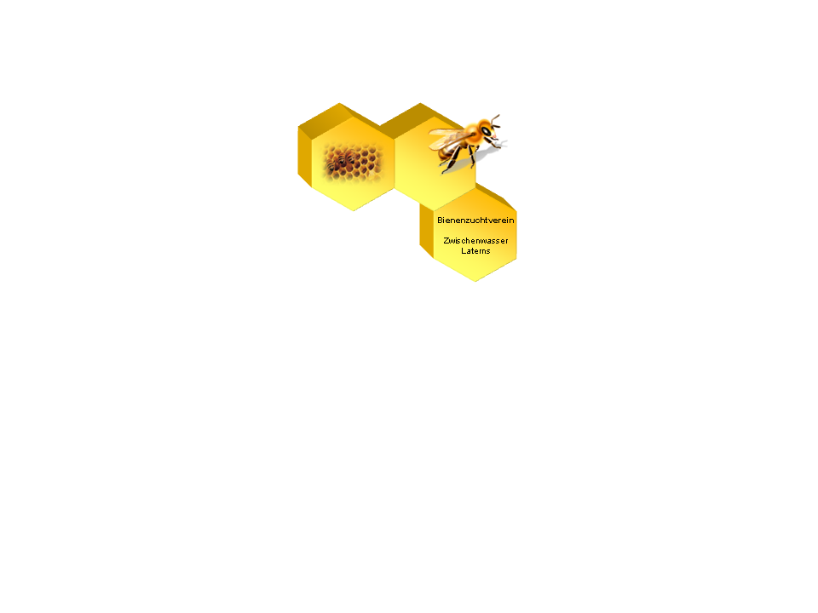

**E I N L A D U N G**

zur

**73. GENERALVERSAMMLUNG**

**Bienenzuchtverein Zwischenwasser-Laterns**

**Freitag, 22.03.2018 u 19.30 Uhr**

**Gasthaus „Frödisch“ Muntlix**

**TAGESORDNUNG:**

1. Eröffnung und Begrüßung
2. Verlesung bzw. Auflegung der letztjährigen Niederschrift
3. Bericht des Obmannes
4. Kassabericht
5. Bericht der Rechnungsprüfer, Entlastung Kassier
6. Aufnahme der Neuimker und Austritte
7. Allfälliges
8. Planung und Vorschläge

Im Anschluss an die GV gibt es ein Abendessen! Bitte um Anmeldung bis 20.03.2019!

Bitte um Einzahlung des Mitgliedbeitrages mit beigelegtem Zahlschein bis 20.03.2019. Vielen Dank im Voraus!

Auf euer Kommen freut sich der Vorstand!

Mit freundlichen Imkergrüßen

**Obmann:** **Schriftführer:**

Otto Purtscher Bettina Kohler